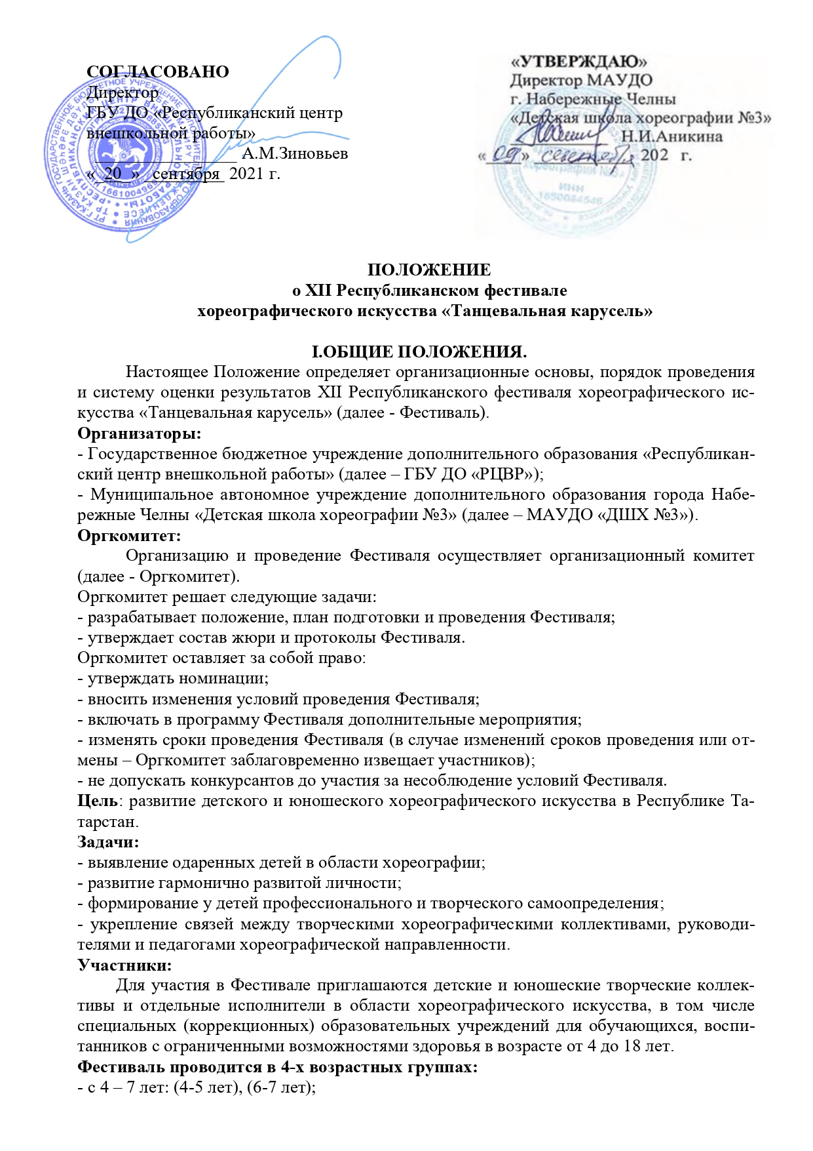- с 7 – 9 лет: (7-8 лет), (8-9 лет);
- c 10-12 лет (10-11), (11-12);
- с 13-15 лет;
- с 16-18 лет.
1.6. Номинации Фестиваля:
- детский танец;
- народный танец;
- народно-стилизованный танец;
- стилизованный танец;
- эстрадный танец;
- спортивно-эстрадный танец;
- классический танец;
- танцевальное шоу;
- современная хореография;
- contemporary;
- модерн;
- хип-хоп;
- неофолк;
- уличные танцы;
- театр танца.
В каждой номинации любой возрастной категории коллектив вправе представить один конкурсный номер (для соблюдения принципа «не соревнуюсь сам с собой»). Исключением считается, когда выступают разные участники одного коллектива (разные группы, филиалы, студии, школы).

II. УСЛОВИЯ И ПОРЯДОК ПРОВЕДЕНИЯ ФЕСТИВАЛЯ.
Фестиваль проводится 5 марта 2022 года по адресу: город Набережные Челны, Городской дворец творчества детей и молодежи №1, б-р Цветочный, д.16 (Новый город 22/04).
Для участия в Фестивале необходимо в период с 10 января по 14 февраля 2022 года направить Заявку и квитанцию об оплате на e-mail: socvet_chelny@mail.ru или по факсу: (8552) 57-01-58 с пометкой «Танцевальная карусель». Программа будет выставлена на сайт учреждения до 1 марта 2022 г..
Контактное лицо: Гайдук Наталья Викторовна (8552) 57-43-53, 8-986-923-94-16, Зелепугина Светлана Владимировна, телефон 8-904-718-07-10 , с 9.00 – 16.00 (понедельник-пятница). Адрес: г. Набережные Челны, бульвар Юных Ленинцев, д. 17(27/28), МАУДО «ДШХ №3», проезд до остановки «Школа» по проспекту Мира или до остановки «Тимирязевский проезд» - по проспекту Московский.
Продолжительность концертного номера не должна превышать более 4 минут.
Во время конкурсного просмотра используется статичный свет, не разрешается использовать спец. эффекты.
Фонограммы должны быть записаны на CD – дисках или флеш-носителях.
В случае перехода образовательных учреждений на дистанционное обучение, проведение Фестиваля возможно в дистанционной форме. Условия участия организаций при необходимости будут сформулированы позже
В рамках Фестиваля будет проведен Республиканский семинар-практикум «Обеспечение равного доступа различным категориям детей в соответствии с их образовательными потребностями и индивидуальными возможностями в условиях хореографического коллектива»

III. ПОДВЕДЕНИЕ ИТОГОВ И НАГРАЖДЕНИЕ
При подведении итогов учитываются следующие показатели при пятибалльной системе оценивания:
- артистизм исполнения, выразительность;
- оригинальность;
- сценический костюм;
- культура исполнения (соответствие репертуара, костюма возрасту)
- правила соблюдения композиционного построения
Выступления участников Фестиваля оценивает жюри, в состав которого входят известные специалисты в области хореографического искусства Республики Татарстан.
По результатам участия в Фестивале победители награждаются кубками и Дипломами Лауреата I, II, III степени, Дипломанта I, II, III степени, Грамотами «За творческий подход» ГБУ «РЦВР».
Вся информация по организации, проведению и итогам Фестиваля будет размещена на образовательном портале и сайте ГБУ ДО «РЦВР» и сайте образовательной организации МАУДО города Набережные Челны «Детская школа хореографии №3».

IV. ФИНАНСОВЫЕ УСЛОВИЯ.
За участие в Фестивале предусматривается организационный взнос за один номер.
- коллективный номер - 2500 рублей, - соло (дуэт) – 700 рублей.
Организационный взнос оплачивается с подачей заявки в любом банке на расчетный счет.
Реквизиты на расчетный счет:
Муниципальное автономное учреждение дополнительного образования города Набережные Челны «Детская школа хореографии №3»
ИНН 1650084546
КПП 165001001
р/счет 03234643927300001100 ЛАВ30800112-Соц3
к/счет 40102810445370000079
БИК 019205400
ОТДЕЛЕНИЕ-НБ РЕСПУБЛИКА ТАТРСТАН БАНКА РОССИИ//УФК ПО Республике Татарстан г. Казань
КБК 00000000000000000130
Основание Фестиваль, ФИО

Оплата производится безналичным расчетом не позднее 25 февраля 2022 года.
В случае сомнения участия коллектива в конкурсе, допускается оплата организационного взноса после прохождения регистрации в день выступления.
Организационные взносы участников используются на информационное и организационное обеспечение Фестиваля.
Квитанцию об оплате выслать на e-mail: socvet_chelny@mail.ru с пометкой: «Танцевальная карусель. ФИО. Коллектив» не позднее 25 февраля 2022 года.
Для детей специальных общеобразовательных школ, социальных учреждений (детские дома, школы-интернаты и коррекционные школы), детей с ограниченными возможностями здоровья участие, а также коллективы МБОУ ДО «ДШХ №3», участвуют в Фестивале бесплатно.
Грубые нарушения, повлекшие за собой травматизм, порчу имущества и нарушение распорядка Фестиваля, влечет за собой штраф или снятие участника с конкурса.
В случае отказа от участия организационный взнос не возвращается.

Приложение №1
АНКЕТА
на участие в XII Республиканском фестивале
хореографического искусства «Танцевальная карусель».

Город, район
Наименование учреждения (согласно Уставу учреждения)
ФИО директора учреждения
ФИ участника или
Полное название коллектива
ФИО руководителя, преподавателей
(с указанием должности для диплома)
ФИО концертмейстера.
Контактный телефон для быстрой связи (руководителя) и e-mail
Возраст исполнителей,
возрастная группа
Кол-во выступающих участников
Номинация (согласно положению)
Дополнительная информация

Приложение №2
Программа выступления
№  № | Город.  Муниципальный район.  Название коллектива. | Ф.И.О.  Прописать должность (руководитель,  концертмейстер, хореограф,  постановщик…) | Номинация | Репертуар (название номера) | Возраст участников/  и их кол-во | Время номера
1
2
Дата подачи заявки: « ___» _____________ 2022г

